Benodigdheden:
Staander 5 meter | 6
Tussenligger 5 meter | 5
Hoekpaal (met tape) | 4
Zijkant paal | 50
Haringen | 58
Nokdeel uiteinde | 2
Nokdeel tussenstuk | 4
Zeil uiteinde (Witte zak) | 2
Zeil 5 meter (Groene zak) | 5
Palen overeindtrekker | 2
Voorhamer | 2

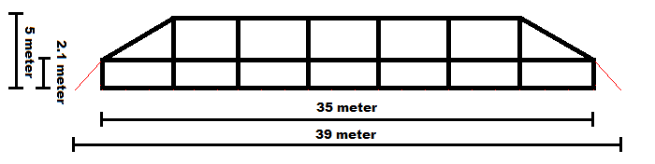
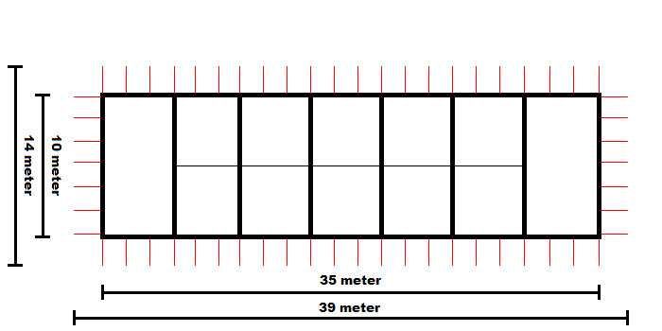
ALGEMENE INSTRUCTIES

- Uw hulp bij opbouwen en afbreken minimaal 7 personen
- Bij wind >5 Bft.: windzijde gesloten houden
- Geen gekleurde (crêpe-)papieren versiering gebruiken
- Verlichting >25W: vrij van tentzeil houden
ALGEMENE GEGEVENS

Oppervlakte: 350m²
Capaciteit: Maximaal 700 personen
Toegestane windbelasting: <8 Bft.
ALGEMENE INFORMATIE
TENT 10 BIJ 35 METER

